ziICS | 35.020
CCS | L 09
团体标准
T/XAFJ 003—2026

人工智能 科技伦理服务规范

Specifications for Ethical Review and Services of Artificial Intelligence

（征求意见稿）

2026 - XX - XX发布
2026- XX - XX实施

江苏省人工智能学会 发 布
目 次
前 言 4
引 言 5
1适用范围 6
2 规范性引用文件 6
3 术语和定义 6
3.1 人工智能 6
3.2 科技伦理 6
3.3 人工智能科技活动 6
3.4 科技伦理风险 6
3.5 人工智能科技伦理审查 6
3.6 人工智能科技伦理委员会 7
3.7 人工智能科技伦理审查与服务中心 7
3.8 人工智能科技伦理服务 7
4 服务总则 7
4.1服务主体 7
4.2服务对象 7
4.3服务原则 7
5 服务内容 8
5.1 伦理审查咨询服务 8
5.2 伦理审查服务 8
5.3 专家复核服务 8
5.4 伦理风险评估服务 8
5.5 培训与能力建设服务 8
5.6 伦理认证与背书服务 9
6 服务机构要求 9
6.1资质与法律地位 9
6.2 组织架构与治理机制 9
6.3 独立性与利益冲突管理 9
6.4 保密与信息安全管理 9
6.5 质量服务体系 9
7 服务人员要求 9
7.1 专家库建设 9
7.2 人员资质 10
7.3 培训与继续教育 10
7.4 职业道德要求 11
8 服务能力要求 11
8.1 技术能力 11
8.2 伦理审查方法与工具 11
8.3 信息化支撑能力 11
8.4 应急响应能力 11
9 服务流程 11
9.1 共性流程框架 11
9.2 伦理审查咨询服务流程 12
9.3 伦理审查服务流程 12
9.4 伦理风险评估服务流程 12
9.5 培训与能力建设服务流程 12
9.6 伦理认证与背书服务流程 12
10 服务质量控制 12
10.1 内部质量控制 13
10.2 外部质量控制 13
11 风险管理与责任 13
11.1 服务风险防控 13
11.2 责任承担 13
11.3 保险保障 14
12 监督与评价 14
12.1 自我评价 14
12.2 第三方评价 14
12.3 信用管理 14
12.4 持续改进 14
13 档案管理与信息管理 14
13.1 档案管理 14
13.2 信息管理 15
13.3 信息安全与保密 15
附录A（资料性）人工智能科技伦理服务流程图 16
A1 人工智能科技伦理服务综合流程图 16
A2 审查服务流程图（一般程序） 17
A3 应急审查流程图 18
A4 专家复核流程图 19
附录B（资料性）人工智能科技伦理风险评估表模板 20
附录C（资料性）伦理审查申请材料清单模板 21
参考文献 22

前 言

本文件按照 GB/T 1.1—2020《标准化工作导则 第1部分：标准化文件的结构和起草规则》和 GB/T 28222—2011《服务标准编写通则》的规定起草。
请注意本文件的某些内容可能涉及专利。本文件的发布机构不承担识别专利的责任。
本文件由江苏省人工智能学会提出并归口。
本文件起草单位：南京市人工智能学会、金陵科技学院、南京河西新城置业有限公司、惊鸿创科（南京）数智科技有限公司、国网（苏州）城市能源研究院有限责任公司、江苏策腾智能科技有限公司、芸镜知川（南京）科技有限公司、紫金山智能机器人（南京）有限公司。
本文件主要起草人：张燕、房伟、张钰、荣子健、邱天、冯紫怡

引 言

随着大模型、生成式人工智能、智能驾驶、智慧医疗、智能制造、智能金融等人工智能技术快速发展，人工智能科技活动已广泛覆盖基础研究、技术研发、模型训练、产品测试、场景应用、成果转化及持续迭代等全过程。人工智能技术在推动科技创新和产业发展的同时，也伴随着数据安全、隐私保护、算法偏见、模型失控、内容安全、人机交互、知识产权、社会公平、就业影响以及技术滥用等科技伦理风险不断凸显，对科技伦理治理提出了更高要求。
为贯彻落实《关于加强科技伦理治理的意见》、《科技伦理审查办法（试行）》（国科发监〔2023〕167号）、《人工智能科技伦理审查与服务办法（试行）》（工信部联科〔2026〕75号）、《关于实施人工智能科技伦理审查与服务先导计划的通知》（工信厅科函〔2026〕199号）等文件，规范人工智能科技伦理服务活动，建立科学、规范、高效的科技伦理治理机制，保障人工智能安全、可信、负责任发展，制定本文件。本标准的制定将推动江苏省人工智能科技伦理服务体系建设，为后续建设江苏省人工智能科技伦理审查中心、推进南京市人工智能科技伦理审查与服务先导区落地验收提供制度依据，助力江苏省人工智能科技伦理治理走在全国前列。本标准中高于国家法规规章的指标，属于团体标准推荐增强要求，参与先导计划的创新主体宜优先落实本标准全部增强指标。

人工智能 科技伦理审查中心服务规范

1 适用范围
本规范适用于人工智能科技伦理审查与服务中心开展的各类人工智能科技伦理审查与服务活动，重点覆盖以下范围，全面落实国家、地方相关法规政策要求：
a）人工智能科学研究活动
b）人工智能技术开发与产品化活动
c）人工智能技术应用与部署活动
d）人工智能相关成果的发布与传播

2 规范性引用文件
下列文件中的内容通过文中的规范性引用而构成本文件必不可少的条款。其中，注日期的引用文件，仅该日期对应的版本适用于本文件；不注日期的引用文件，其最新版本（包括所有的修改单）适用于本文件。
GB/T 1.1—2020 标准化工作导则 第1部分：标准化文件的结构和起草规则
GB/T 28222—2011 服务标准编写通则
GB/T 41867—2022 信息技术 人工智能 术语

3 术语和定义
本规范中涉及的人工智能、人工智能科技活动、伦理审查等相关术语，参照《中华人民共和国科学技术进步法》、GB/T 41867—2022《信息技术 人工智能 术语》《关于加强科技伦理的意见》《科技伦理审查办法（试行）》《人工智能科技伦理审查与服务办法（试行）》相关定义。
3.1 人工智能 artificial intelligence
针对人类定义的给定目标，产生诸如内容、预测、推荐或决策等输出的一类工程系统相关机制和应用的研究和开发。
[来源：GB/T 41867—2022，3.1.2]
3.2 科技伦理 science and technology ethics
开展科学研究、技术开发等科技活动需要遵循的价值理念和行为规范。
[来源：《关于加强科技伦理治理的意见》]
3.3 人工智能科技活动 artificial intelligence science and technology activities
在中华人民共和国境内开展的，可能在人的尊严、公共秩序、生命健康、生态环境、可持续发展等方面带来科技伦理风险挑战的人工智能科学研究、技术开发等活动，以及依据法律、行政法规和国家有关规定需进行人工智能科技伦理审查的其他科技活动。
[来源：《人工智能科技伦理审查与服务办法（试行）》第二条]
3.4 科技伦理风险 science and technology ethical risk
同T/XAFJ 002—2026《人工智能 科技伦理审查规范》
3.5 人工智能科技伦理审查 artificial intelligence science and technology ethical review
同T/XAFJ 002—2026《人工智能 科技伦理审查规范》3.2
3.6 人工智能科技伦理委员会 artificial intelligence science and technology ethics committee
同T/XAFJ 001—2026《人工智能 科技伦理委员会建设指南》3.3
3.7 人工智能科技伦理审查与服务中心 artificial intelligence science and technology ethical review and service center
依托相关单位建立的，提供人工智能科技活动伦理审查、复核、培训、咨询等服务的专业性机构。
[来源：《人工智能科技伦理审查与服务办法（试行）》第十一条]
3.8 人工智能科技伦理服务 artificial intelligence science and technology ethical service
为规范人工智能科技活动伦理治理而提供的伦理审查咨询、伦理审查、专家复核、伦理风险评估、培训与能力建设、伦理认证与背书等服务的总称。

4 服务总则

4.1 服务主体
提供人工智能科技伦理服务活动服务的主体包括但不限于：
a) 人工智能科技伦理审查与服务中心；
b) 具备对外服务能力的第三方专业科技伦理服务机构；
c) 受委托提供伦理审查服务的高等学校、科研机构人工智能科技伦理委员会；
d）服务机构开展委托审查，不转移委托方创新主体的科技伦理管理主体责任。

4.2 服务对象
人工智能科技伦理服务的对象包括：
a）在江苏省内从事人工智能科技活动的高等学校、科研机构、医疗卫生机构、企业等组织
b）需对其人工智能科技活动进行伦理风险评估和审查的科技活动负责人及团队
c）需要获取人工智能科技伦理咨询、培训、认证等服务的组织或个人
d）其他依法需要开展人工智能科技伦理服务的组织或个人

4.3 服务原则
4.3.1 核心伦理原则
开展人工智能科技伦理服务应将科技伦理要求贯穿服务全过程，遵循以下核心伦理原则：
a) 增进人类福祉：人工智能科技活动应以服务人类、赋能社会为根本目标
b) 尊重生命权利：充分尊重和保障人的尊严、权利和自由
c) 坚持公平公正
d）合理控制风险
e）保持公开透明
f）保护隐私安全
g）确保可控可信
[来源：《人工智能科技伦理审查与服务办法（试行）》第三条]

4.3.2 通用服务原则
a）独立性原则：服务机构及其服务人员应独立开展服务活动，不受委托方及其他利益相关方的不当干预。审查委员与审查项目之间存在利益关系的，应当回避。
b）客观公正原则：服务机构应基于事实和科学依据作出判断和结论，不偏袒任何一方，确保服务过程和结果的客观性与公正性。
c）保密性原则：服务机构应对服务过程中知悉的委托方商业秘密、个人隐私以及审查过程中的未公开信息严格保密，未经授权不得向第三方披露。
d）专业性原则：服务机构应配备具备相应专业能力的服务人员，确保服务活动符合专业标准和规范要求。服务人员应持续更新专业知识，保持服务能力与行业发展同步。
e）及时性原则：服务机构应在约定的时限内完成服务活动，对于突发或紧急情况应建立快速响应机制，确保伦理风险得到及时识别和处置。
f）可追溯原则：服务机构应对服务全过程进行完整记录，确保每项服务活动的发起、实施、结果和反馈均可追溯、可查验。

5 服务内容

5.1 伦理审查咨询服务
伦理审查咨询服务是指为委托方提供科技伦理审查准备、材料组织、程序指导等方面的专业咨询服务。具体包括：
a）科技伦理审查政策法规和标准规范的解读
b）伦理审查申请材料的准备指导
c）科技活动伦理风险评估方法的指导
d）伦理委员会建设方案咨询
e）伦理制度和操作规程制定咨询

5.2 伦理审查服务
伦理审查服务是指受委托方委托，对其人工智能科技活动方案进行独立伦理审查并出具审查意见的服务。具体包括：
a）申请材料的受理与完整性审核；
b）伦理风险等级判定及审查程序确定；
c）数据、算法、产品及应用环节伦理风险的审查；
d）数据合规、隐私保护、算法公平性、透明性及风险防控措施的审查；
e）审查会议、专家复核或者应急审查的组织实施；
f）审查结论形成、审查意见出具与送达；
g）审查结论分为批准、修改后批准、修改后再审、不予批准；作出不批准结论的，应说明理由；
h）审查意见落实及后续跟踪审查。

5.3 专家复核服务
专家复核服务是指对高风险人工智能科技活动，由伦理委员会完成初审后，报主管部门组织外部专家进行复核并形成复核意见的服务。具体包括：
a）申请材料及内部伦理自查报告核验；
b）伦理委员会会议初审与表决；
c）主管部门组织多领域专家复核；
d）复核意见出具、反馈及后续跟踪。

5.4 伦理风险评估服务
伦理风险评估服务是指对人工智能科技活动全生命周期中可能产生的伦理风险进行系统识别、分析、评价并提出防控建议的服务。具体包括：
a）对人类福祉和社会可持续发展的影响评估
b）对公平公正、算法歧视风险的评估
c）对可控可信、透明可解释能力的评估
d）对隐私保护、数据安全风险的评估
e）对责任可追溯性的评估
f）伦理风险等级综合评定
g）风险防控方案建议

5.5 培训与能力建设服务
培训与能力建设服务是指面向不同层次人员开展人工智能科技伦理知识传授、意识提升和能力培养的服务。具体包括：
a）管理层伦理治理能力培训
b）研发人员伦理风险意识与合规实践培训
c）伦理审查委员专业能力培训
d）行业专项伦理培训
e）公众人工智能伦理素养普及教育

5.6 伦理合规性评价服务
伦理合规性评价服务是指对委托方的科技伦理管理体系、伦理合规水平进行系统评价，出具合规性评价报告，为委托方完善伦理治理提供参考依据的服务。具体包括：
a）伦理管理体系完整性评估；
b）伦理制度执行有效性评估；
c）伦理风险防控能力评估；
d）伦理合规水平综合评定；
e）合规性评价报告出具。

6 服务机构要求

6.1 资质与法律地位
a）服务机构应具有合法有效的法人资格或设立批准文件。
b）服务机构应具有明确的组织章程或管理制度，并在其业务范围内明确包含人工智能科技伦理服务相关职能。
c）服务机构应具备独立承担法律责任的能力。

6.2 组织架构与治理机制
a）服务机构应建立完善的组织架构，明确决策机构、执行机构和监督机构的职责分工。
b）服务机构应依据T/XAFJ 001—2026《人工智能 科技伦理委员会建设指南》设立人工智能科技伦理委员会，依据T/XAFJ 002—2026进行伦理审查和重大事项决策。
c）服务机构应建立规范的内部治理机制。

6.3 独立性与利益冲突管理
a）服务机构应保持独立的法律地位和组织运行机制，与服务对象不存在隶属关系或重大利益关联；
b）服务机构应建立利益冲突识别和申报机制；
c）服务机构不得对同一人工智能科技活动同时提供咨询服务与审查服务；
d）服务机构不得对同一人工智能科技活动同时提供审查服务与复核服务；
e）服务机构应建立业务隔离机制，不同类型服务由独立团队承担，人员、信息、物理空间相互隔离，防范利益冲突；
f）同一人员不应参与同一项目的咨询与审查服务。

6.4 保密与信息安全管理
a）服务机构应建立覆盖服务全过程的保密管理制度，与服务人员签署保密协议。
b）服务机构应采取技术措施和管理措施，确保服务过程中获取的委托方信息和数据安全，防止信息泄露、丢失或非法使用。
c）涉及委托方商业秘密和个人隐私的数据应采取加密存储和权限管控措施。

6.5 质量服务体系
a）服务机构应建立覆盖服务全流程的质量管理体系，明确各服务环节的质量标准和考核要求。
b）服务机构应定期开展内部质量审核和管理评审，持续改进服务质量。

7 服务人员要求

7.1 专家库建设
7.1.1 专家库来源
服务机构应建立人工智能科技伦理审查与服务专家库，专家库成员应涵盖以下专业领域：
——人工智能技术领域
——科技伦理领域
——法学领域
——数据安全与隐私保护领域
——行业应用领域
——标准化领域
——委托方项目相关的专业领域
7.1.2 专家库管理
专家库实行动态管理，定期更新专家信息，每两年至少进行一次专家库复审。专家库成员存在违法违规行为的，应立即从专家库中移除，并依法依规追究相应责任。

7.2 人员资质
7.2.1 服务人员应具备以下基本条件：
a）合法身份证明，达到国家法定从业年龄
b）有效的健康合格证明
c）遵守职业道德和服务规范
d）无影响正常工作的不利因素
7.2.2 伦理审查人员应具备以下条件：
a）具有相关专业高级专业技术职称或同等学术水平
b）熟悉人工智能技术的基本原理和应用场景
c）掌握科技伦理的基本理论和评价方法
d）了解国内外人工智能伦理治理的政策法规和标准规范
e）具备伦理风险识别、分析和评价的能力
f）承担伦理审查服务的专家委员会，其人员组成、选聘、职责应符合T/XAFJ 001—2026的规定。
7.2.3 伦理咨询人员应具备以下条件：
a）具有相关专业中级及以上专业技术职称
b）掌握人工智能科技伦理风险评估方法
c）熟悉人工智能全生命周期伦理风险管理
d）具备良好的沟通协调和问题解决能力
7.2.4 培训人员应具备以下条件：
a）系统掌握人工智能科技伦理理论知识
b）具有伦理审查实践经验
c）具备课程开发和教学实施能力
d）了解不同层次服务对象的学习需求

7.3 培训与继续教育
7.3.1 服务机构应对服务人员进行入职培训，培训内容应包括：
a）职业道德和行为规范
b）人工智能科技伦理法律法规和政策文件
c）服务流程和操作规程
d）信息安全与保密要求
7.3.2 服务人员每年应接受不少于20学时的继续教育，持续提升专业能力。
7.3.3 培训记录和继续教育记录应归档保存。

7.4 职业道德要求
服务人员应遵守以下职业道德要求：
a)坚持独立、客观、公正的原则
b)保守委托方的商业秘密和个人隐私
c)不得利用职务之便谋取不正当利益
d)主动回避与自身存在利益冲突的服务项目
e)不得泄露审查过程中的未公开信息
f)不得出具虚假或失实的审查意见和评估报告

8 服务能力要求

8.1 技术能力
8.1.1 服务机构应具备以下基本技术能力：
a）人工智能技术原理和应用场景的分析判断能力
b）科技伦理风险的识别、分析和评价能力
c）伦理审查方法和工具的运用能力
d）伦理制度设计和体系建设的指导能力
8.1.2 服务机构应保持对人工智能前沿技术的跟踪研究能力，及时更新技术知识储备。

8.2 伦理审查方法与工具
8.2.1 服务机构应依据T/XAFJ 002—2026《人工智能 科技伦理审查规范》建立标准化的伦理审查方法和操作指南。
8.2.2 服务机构应具备开发和运用伦理审查辅助工具的能力，提升审查工作的规范性和效率。

8.3 信息化支撑能力
8.3.1 服务机构应具备满足服务需要的信息化管理系统，实现服务申请、过程管理、结果交付、档案管理的信息化。
8.3.2 信息化系统应具备以下功能：
a）服务申请在线受理
b）服务过程记录和跟踪
c）审查材料电子化管理
d）专家库管理和专家抽取
e）审查结果归档和查询
f）数据统计和分析

8.4 应急响应能力
8.4.1 服务机构应建立应急响应机制，制定突发伦理事件应急处置预案。
8.4.2 应急响应机制应包括：
a）突发伦理事件的快速识别和报告
b）应急审查的快速启动和实施
c）应急资源的调配和保障
d）应急处置的后续跟踪和总结

9 服务流程

9.1 共性流程框架
各类人工智能科技伦理服务均应遵循以下共性流程框架：
a）服务需求沟通：服务机构与委托方就服务需求、服务范围、服务方式、服务时限等进行沟通确认
b）服务协议签订：双方就服务内容、交付成果、费用、双方权利和义务等达成一致并签订服务协议
c）服务方案设计：服务机构根据委托方需求制定服务方案，明确服务步骤、方法和资源配置
d）服务实施：按照服务方案组织开展服务活动
e）报告出具：根据服务实施结果编制服务报告或意见书
f）服务交付与跟踪：将服务结果交付委托方，开展后续跟踪服务

9.2 伦理审查咨询服务流程
a）需求沟通
b）服务方案设计
c）服务实施
d）意见出具

9.3 伦理审查服务流程
伦理审查服务的程序、表决规则、结论类型、跟踪要求，应符合 T/XAFJ 002—2026《人工智能 科技伦理审查规范》的规定，包括以下流程：
a）材料初审
b）申请与受理
c）风险定级
d）一般程序审查
e）简易程序审查
f）应急程序审查
g）专家复核
h）跟踪审查

9.4 伦理风险评估服务流程
a）申请与受理
b）资料审查
c）风险识别与分析
d）风险定级
e）报告出具

9.5 培训与能力建设服务流程
a）需求调研
b）方案设计
c）培训实施
d）考核评估
e）证书发放

9.6 伦理合规性评价服务流程
a）评价申请；
b）材料审核；
c）现场评估；
d）评价决定；
e）报告出具与后续监督。

10 服务质量控制

10.1 内部质量控制
10.1.1 服务机构应建立内部质量控制制度，明确质量控制的目标、内容、方法和频次。
10.1.2 内部质量控制应包括以下内容：
a）服务过程的规范性检查
b）服务记录的完整性和准确性检查
c）服务结果文件的审核
d）服务人员行为的合规性检查
10.1.3 服务机构应每年开展至少1次服务质量管理自查，对服务能力、服务质量和合规水平进行系统评估，形成书面自查报告。

10.2 外部质量控制
10.2.1 服务机构应接受监管部门、行业组织和第三方的监督检查。
10.2.2 投诉与争议处理机制
a）服务机构应建立投诉与争议处理机制，公布投诉渠道和处理流程。
b）收到投诉后，应在5个工作日内作出响应，30日内完成处理并反馈结果。
c）委托方对审查决定有异议的，可在收到决定后3个工作日内提出申诉。申诉理由充分的，服务机构应在7个工作日内重新作出决定。
10.2.3 客户满意度调查
服务机构应建立客户满意度调查制度，定期收集委托方的反馈意见。调查应覆盖以下维度：
a) 服务响应及时性
b) 服务专业水平
c) 服务态度和沟通效果
d) 服务结果质量
e) 综合满意度
10.2.4 服务机构应定期接受第三方质量评估，评估结果作为服务能力证明和质量改进的依据。
10.2.5 服务机构应根据投诉处理情况、满意度调查结果、年度自查报告和第三方评估意见，制定改进措施并落实。

11 风险管理与责任

11.1 服务风险防控
11.1.1 服务机构应建立服务风险防控机制，系统识别和评估服务过程中的各类风险。
11.1.2 服务风险主要包括：
a）审查结论错误风险
b）利益冲突风险
c）信息泄露风险
d）服务延误风险
e）人员能力不足风险
11.1.3 服务机构应针对各类风险制定相应的防控措施。

11.2 责任承担
11.2.1 服务机构应按照法律法规和服务协议的约定，对因服务过错给委托方造成的损失承担相应的法律责任。
11.2.2 服务机构应建立健全内部责任追究机制，对因服务人员过错导致的服务质量问题追究相应责任。

11.3 保险保障
11.3.1 鼓励服务机构购买职业责任保险或专业服务责任保险，提高风险承担能力。
11.3.2 保险覆盖范围应与服务内容和风险等级相适应。

12 监督与评价

12.1 自我评价
12.1.1 服务机构应每年开展至少1次自我评价，对服务能力、服务质量和合规水平进行系统评估。
12.1.2 自我评价应形成书面报告，评价结果作为持续改进的依据。

12.2 第三方评价
12.2.1 鼓励服务机构定期接受第三方评价机构的能力评估和服务质量评价。
12.2.2 第三方评价结果可作为服务机构信用等级评定和服务能力证明的依据。

12.3 信用管理
12.3.1 鼓励建立人工智能科技伦理服务机构信用管理体系，对服务机构的服务质量、合规水平、客户满意度等进行信用记录和评价。
12.3.2 信用评价结果应向社会公开或在一定范围内共享，作为委托方选择服务机构的参考依据。

12.4 持续改进
12.4.1 服务机构应根据自我评价、第三方评价和信用管理的结果，制定改进措施并落实。
12.4.2 应建立服务标准定期复审机制，每两年至少对服务标准和流程进行一次复审和修订。
12.4.3 应关注国内外人工智能科技伦理领域的新政策、新技术、新风险，及时更新服务内容和方法。

13 档案管理与信息管理

13.1 档案管理
13.1.1 服务机构应建立覆盖服务全过程的档案管理制度，确保每项服务活动的发起、实施、结果和反馈均可追溯。明确电子与纸质文档同步归档、数据备份、涉密信息加密存储及权限管控规则，
13.1.2 档案管理范围包括：
a）服务协议和委托材料
b）服务过程记录
c）专家审查意见
d）风险评估材料
e）服务结果文件
f）跟踪审查记录
g）投诉与争议处理记录
13.1.3 档案保存期限应符合以下要求：
a）审查批准通知书及相关审查记录应保存至项目结束后不少于10年；
b）风险评估报告、咨询意见书等服务文件保存期限不少于10年；
c）培训记录和培训证明保存期限不少于10年。
13.1.4 电子文档与纸质文档应同步归档，确保内容一致、版本完整。电子档案应采取定期备份措施，防止数据丢失或损毁。
13.1.5 涉及国家秘密、商业秘密和个人隐私的档案资料，应采取加密存储和权限分级管控措施，未经授权不得查阅、复制或外传。档案查阅、借阅应履行审批登记手续。

13.2 信息管理
13.2.1 服务机构应建立信息管理制度，明确信息的收集、存储、使用、传输和销毁的规范要求。
13.2.2 信息管理应符合以下要求：
）电子文档和纸质文档应同步归档
）信息系统应具备数据备份和恢复功能
）涉密信息应按照国家保密管理规定执行
）委托方信息未经授权不得用于服务之外的用途

13.3 信息安全与保密
13.3.1 服务机构应采取技术措施和管理措施，确保服务过程中获取的信息安全。
13.3.2 信息安全措施应包括：
a）访问权限控制
b）数据加密存储和传输
c）操作日志记录
d）定期安全审计
e）安全事件应急响应
13.3.3 服务机构应与服务人员签署保密协议，明确保密义务和违约责任。

附录A
（资料性）
人工智能科技伦理服务流程图

A1 人工智能科技伦理服务综合流程图
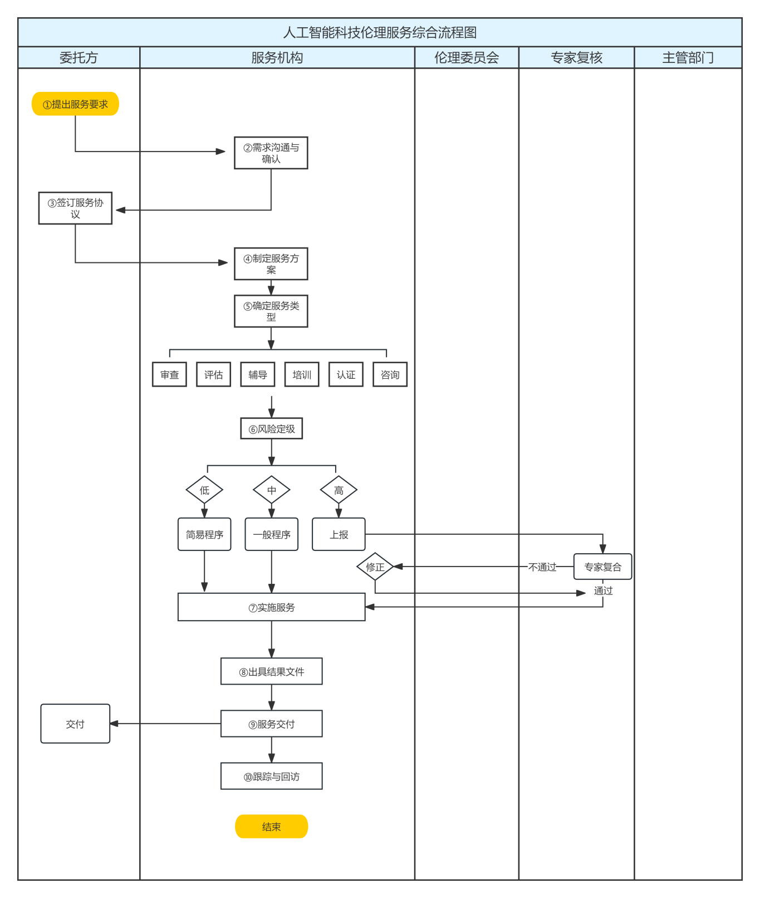

A2 审查服务流程图（一般程序）
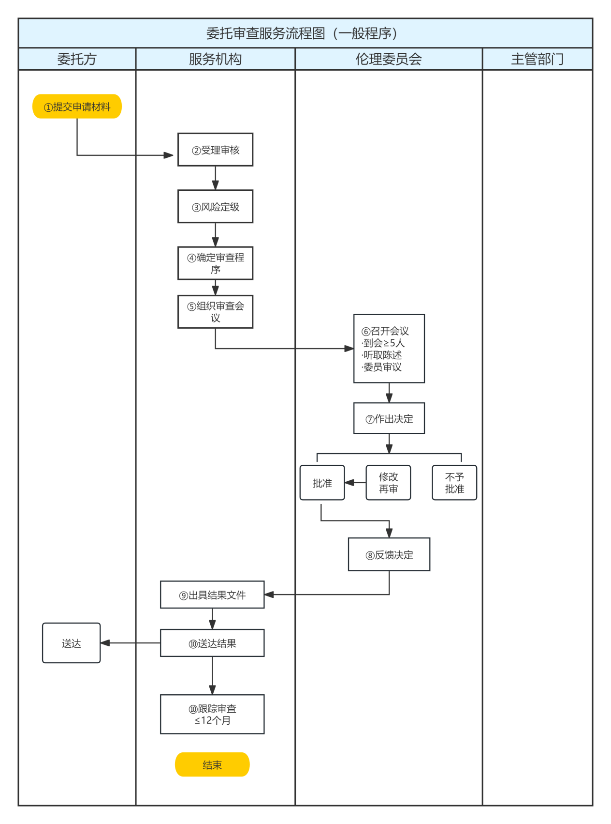

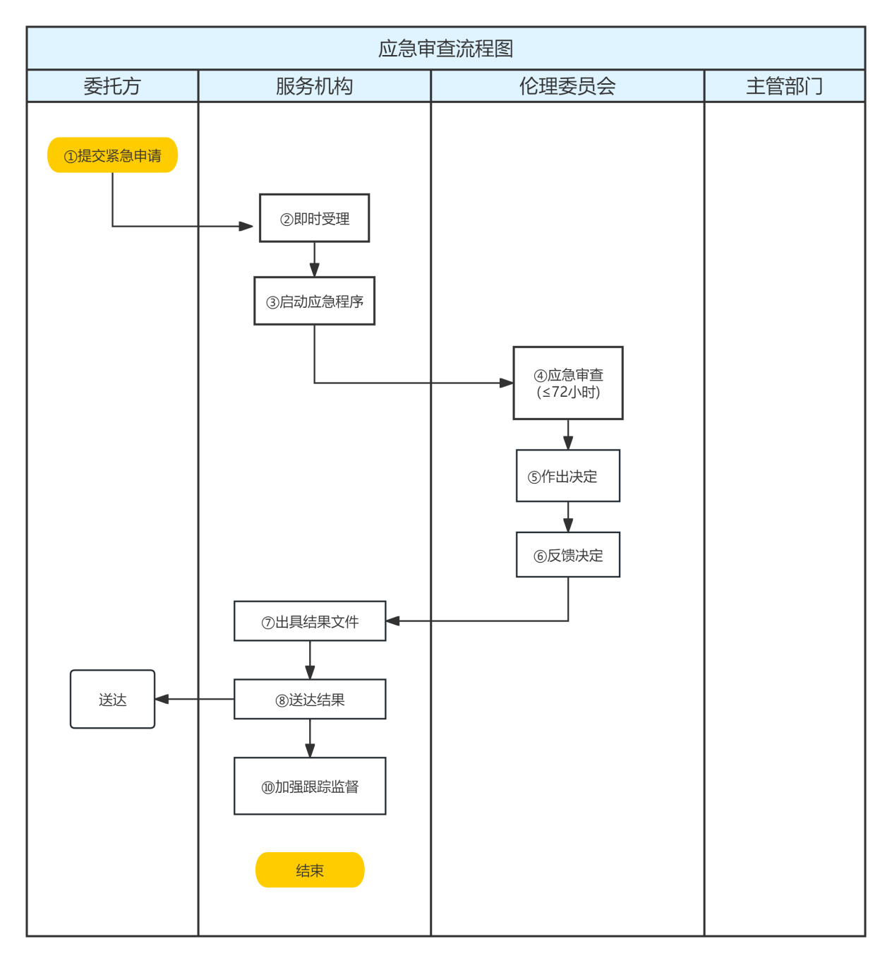
A3 应急审查流程图

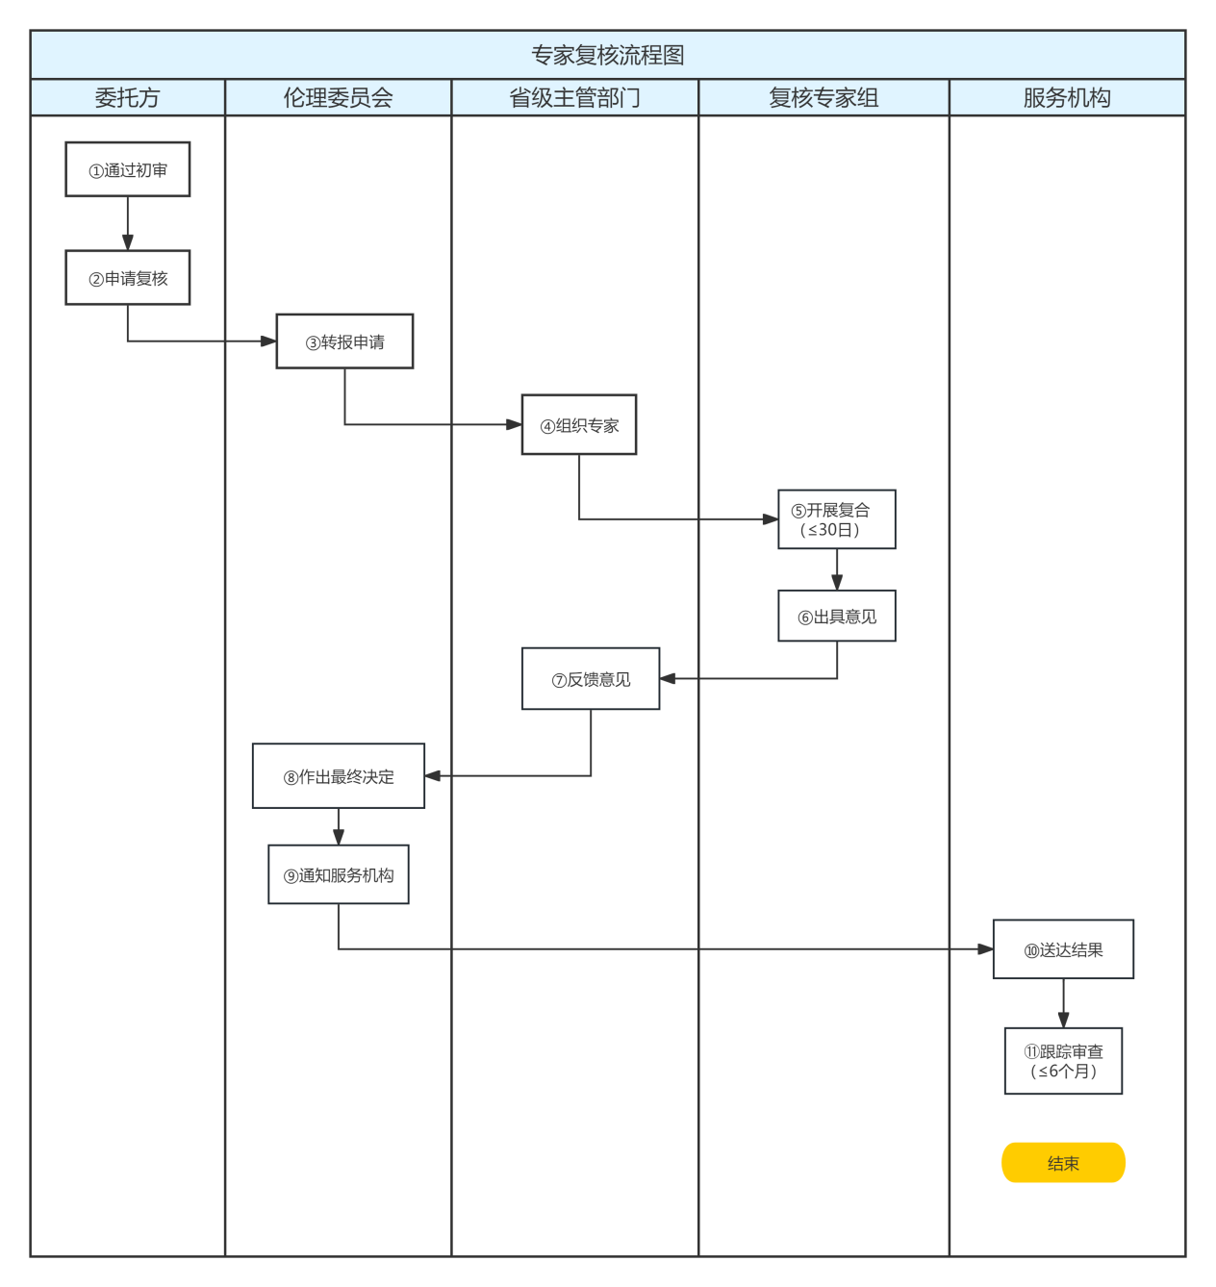
A4 专家复核流程图

附录B
（资料性）
人工智能科技伦理风险评估表模板

序号 | 评估维度 | 评估内容 | 风险等级 | 备注
1 | 人类福祉 | 科技活动是否具有科学价值和社会价值 | □高 □中 □低
2 | 人类福祉 | 是否对增进人类福祉具有积极作用 | □高 □中 □低
3 | 公平公正 | 训练数据选择标准是否合理 | □高 □中 □低
4 | 公平公正 | 是否采取措施防止偏见歧视 | □高 □中 □低
5 | 可控可信 | 是否保障系统的鲁棒性 | □高 □中 □低
6 | 可控可信 | 是否具备人工干预和退出机制 | □高 □中 □低
7 | 透明可解释 | 是否披露算法用途、运行逻辑和风险 | □高 □中 □低
8 | 透明可解释 | 是否采用技术手段提升可解释性 | □高 □中 □低
9 | 责任可追溯 | 是否具备全链路追踪的日志管理 | □高 □中 □低
10 | 隐私保护 | 数据收集和使用是否合规 | □高 □中 □低
11 | 隐私保护 | 是否采取充分的隐私保护措施 | □高 □中 □低

综合评估结论： 总体风险等级：□高 □中 □低
评估人：______________ 评估日期：______________

附录C
（资料性）
伦理审查申请材料清单模板

序号 | 材料名称 | 要求 | 是否必备
1 | 人工智能科技活动伦理审查申请书 | 填写完整，加盖单位公章 | 必备
2 | 人工智能科技活动方案 | 含研究背景、目的、技术路线、预期成果 | 必备
3 | 科技伦理风险评估报告 | 按照附录B格式填写 | 必备
4 | 伦理风险防控与应急处置预案 | 含风险清单、防控措施、应急流程 | 必备
5 | 数据来源与使用说明 | 含数据采集方式、数据类型、数据量 | 必备
6 | 算法机制与模型说明 | 含算法原理、训练过程、测试结果 | 必备
7 | 遵守科技伦理和科研诚信承诺书 | 科技活动负责人签署 | 必备
8 | 利益冲突声明 | 项目组成员签署 | 必备
9 | 单位伦理委员会设立文件（如适用） | 含委员会章程和组成名单 | 视情况
10 | 其他补充材料 | 根据项目具体情况提供 | 视情况

参考文献
1.工业和信息化部等十部门. 人工智能科技伦理审查与服务办法（试行）（工信部联科〔2026〕75号）
2.科技部等十部门. 科技伦理审查办法（试行）（国科发监〔2023〕167号）
3.中共中央办公厅、国务院办公厅. 关于加强科技伦理治理的意见. 2022
4.国家新一代人工智能治理专业委员会. 新一代人工智能伦理规范. 2021
5.关于实施人工智能科技伦理审查与服务先导计划的通知（工信厅科函〔2026〕199号）
6.江苏省市场监督管理局、江苏省工业和信息化厅. 江苏省人工智能产业标准体系建设指南（2025版）（苏市监〔2025〕133号）
7.GB/T 41867—2022 信息技术 人工智能 术语
8.DB37/T 4845—2025 人工智能技术应用伦理风险的治理要求
9.全国网络安全标准化技术委员会. 人工智能应用伦理安全指引1.0. 2026
10.江苏省人工智能学会. 江苏省人工智能学会人工智能科技伦理审查与服务规范（试行）. 2026

